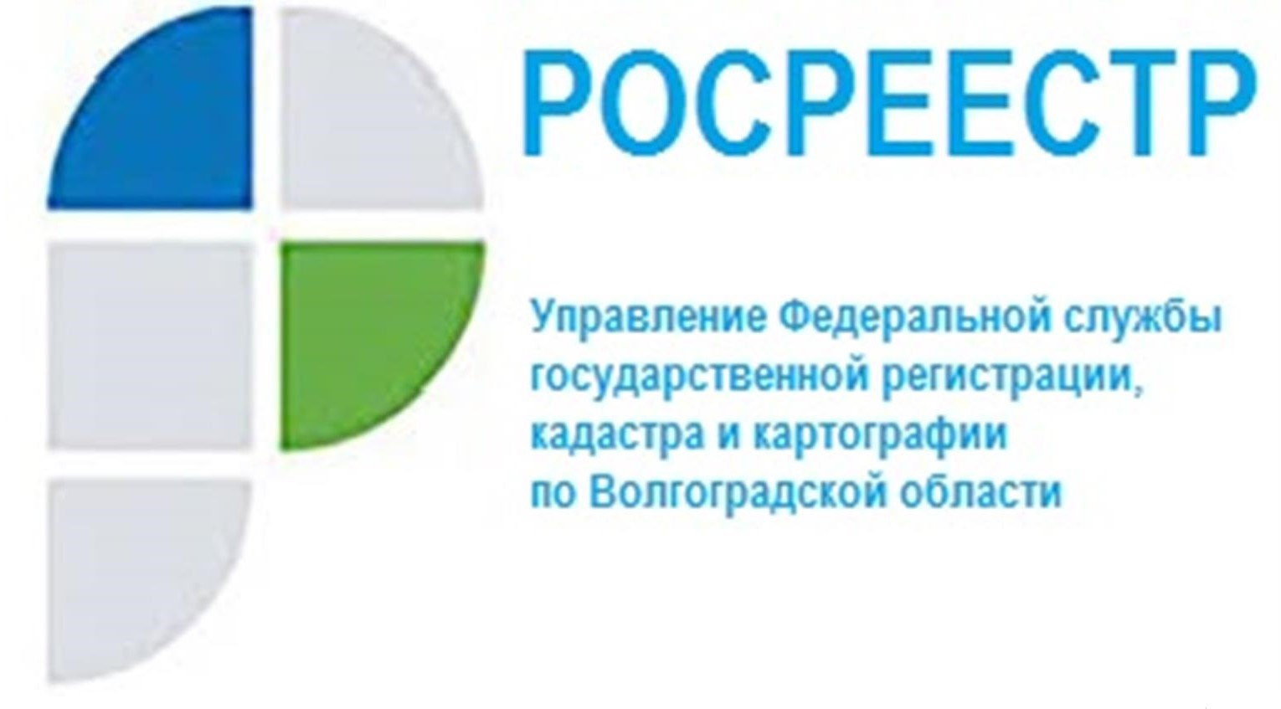

Представители Волгоградского Росреестра приняли участие в совещании с кадастровыми инженерами

25.05.2022 Управлением Росреестра по Волгоградской области принято участие в совещании с профессиональными участниками кадастровой деятельности, проведенном Федеральной службой государственной регистрации, кадастра и картографии (Росреестр).
От Управления в совещании приняли участие:
- Сапега Наталья Алексеевна – руководитель Управления;
- Кривова Татьяна Николаевна – заместитель руководителя;
- Арутюнов Максим Дмитриевич – начальник отдела регистрации объектов недвижимого нежилого назначения;
- Алипов Андрей Сергеевич – начальник отдела регистрации объектов недвижимости жилого назначения;
- Лунева Наталья Владимировна – начальник отдела по контролю (надзору)
в сфере саморегулируемых организаций;
- Крахмалева Виктория Николаевна – начальник отдела координации
и анализа деятельности в учетно-регистрационной сфере.
От Филиала ФГБУ «ФКП Росреестра» по Волгоградской области:
- Миндигаяс Константин Александрович – директор;
- Баева Елена Васильевна – заместитель директора – главный технолог;
- Ткаченко Валерий Николаевич – начальник отдела обработки документов
и обеспечения учетных действий № 1;
- Илюхин Сергей Николаевич - начальник отдела обработки документов
и обеспечения учетных действий № 2.
От профессионального сообщества – представители Ассоциации «Саморегулируемая организация кадастровых инженеров»:
- Янковская Светлана Владимировна – кадастровый инженер;
- Десятов Алексей Петрович – кадастровый инженер;
- Обухов Павел Иванович – кадастровый инженер;
- Медведева Ксения Сергеевна – кадастровый инженер;
- Покровская Елена Дмитриевна – кадастровый инженер.

В ходе совещания с профессиональными участниками кадастровой деятельности доведены вопросы, касающиеся осуществления кадастровой деятельности, в том числе законодательные инициативы в сфере кадастровой деятельности и государственного учета:
- повышения качества кадастровых работ;
- снижения решений о приостановлении осуществления государственного учета;
- картографо-геодезического обеспечения ведения Единого государственного реестра недвижимости;
- деятельности Росреестра в сфере надзора за саморегулируемыми организациями кадастровых инженеров.
Ответы на вопросы, полученные в ходе совещания с профессиональными участниками кадастровой деятельности, будут способствовать повышению качества документов, подготавливаемых в результате проведения кадастровых работ и снижению количества решений о приостановлении государственного кадастрового учета.

С уважением,
Балановский Ян Олегович,
Пресс-секретарь Управления Росреестра по Волгоградской области
Mob: +7(937) 531-22-98
E-mail: pressa@voru.ru

